Apunts de programació Java
Sergi Garcia Barea
Table of Contents

U02 — Introducció a Java i l'entorn de treball

Benvingut al curs de Programació en Java. Sabies que el teu ordinador és bàsicament un cadell molt llest però amb zero iniciativa? No fa res fins que li dones ordres precises. I per a això necessitem un entorn de desenvolupament, un llenguatge i moltes ganes de compilar.
Aquesta primera unitat et deixa a la porta del castell: instal·laràs el JDK, escriuràs el teu primer programa, coneixeràs la trilogia del cafè (JVM, JRE i JDK), usaràs el depurador com un detectiu i parlaràs amb la màquina mitjançant comentaris i arguments. No necessites experiència prèvia: només un editor de text i curiositat.
Aquesta unitat es llegeix com un llibre de 9 capítols: cada punt desenvolupa una idea completa i enllaça amb el següent.

🎯 Objectiu de la unitat
En acabar, seràs capaç de:
- Explicar la diferència entre JDK, JRE i JVM amb l'analogia de la cafeteria.
- Instal·lar i configurar un JDK i comprovar la instal·lació amb java -version.
- Escriure, compilar i executar el teu primer programa Java.
- Diseccionar el mètode main i entendre cada peça de l'esquelet d'un programa.
- Usar el depurador (breakpoints, step over/into, watch) com un detectiu.
- Escriure comentaris d'una línia, de bloc i Javadoc.
- Gestionar els arguments de línia de comandes amb args.
- Reconèixer i corregir els errors de compilació més típics del novell.
- Treballar amb Visual Studio Code (o el teu IDE favorit) i conèixer el teu flux de treball diari.

🗺️ Mapa de la unitat
Punt | Què aprendràs | Nivell
01 · Què és Java? | Història, bytecode, la trilogia JVM/JRE/JDK | Tots
02 · Instal·lació del JDK | Eclipse Temurin, VS Code, Extension Pack, java -version, PATH | Tots
03 · El teu primer programa | Hola Món, estructura, el mètode main | Tots
04 · El depurador | Breakpoints, step over/into, watch | Tots
05 · Comentaris i documentació | //, /* */, /** */ i Javadoc | Tots
06 · Arguments de línia de comandes | L'array args, com llegir-lo i usar-lo | Tots
07 · El compilador i els seus errors | Compilar vs executar, errors típics del novell | Tots
08 · VS Code i el teu flux de treball | Projectes, dreceres, crear/executar/depurar | Tots
09 · Repàs interactiu | Be the Code, Fireside, Qui Soc, Laboratori, Crucigrama… | Tots
📖 Flux de lectura: els 8 primers punts són teoria en progressió. El 9 és l'aterratge pràctic: llegeix-lo just després del 8 i abans d'obrir els butlletins.

📝 Butlletins de la unitat
Practica amb els parells del curs: intenta primer el per-resoldre i comprova amb el resolt quan hagis acabat.

✅ Criteris d'avaluació coberts (RA1)
RA1: Reconeix l'estructura d'un programa informàtic, identificant i relacionant els elements propis del llenguatge de programació utilitzat.
CE | Criteri | On es cobreix
a) | Blocs que componen l'estructura d'un programa | ✅ Punts 3 i 7
b) | Projectes de desenvolupament d'aplicacions | ✅ Punt 8
c) | Entorns integrats de desenvolupament | ✅ Punts 2 i 8
i) | Comentaris en el codi | ✅ Punt 5
📌 El depurador que es veu en el punt 4 posa les bases del RA3 (programes provats i depurats), que es completa en la U04.

🚪 Per on començo?
- ¿Cero coneixements? → Comença en el punt 1, no hi ha cap requisit previ.
- Ja saps què és un IDE? → Ves directe al punt 3 i torna enrere només si et perds.
- Vens a repassar? → Fes el Repàs interactiu i els butlletins.
📍 Primer punt: 01 · Què és Java?
⏭️ En acabar la unitat, continua en U03 · Variables, tipus i operadors.

01 — Què és Java?
🗺️ Estàs en: 🚀 U02 · Introducció a Java i l'entorn de treball → 01 · Què és Java?

Java és un llenguatge de programació que s'executa dins d'una màquina virtual (la JVM), la qual cosa li permet córrer igual en Windows, Linux o macOS: "escriu una vegada, corre en qualsevol lloc".
Si el teu ordinador és un cadell molt llest, però amb zero iniciatives, Java és un dels idiomes que pots usar per a donar-li ordres. I la JVM és l'intèrpret que tradueix les teves ordres a l'idioma concret de cada cadell.

🔍 D'on surt aquest llenguatge?
Java va néixer el 1995 en Sun Microsystems, i la seva història té una de les curiositats més divertides del sector: es va inspirar en la màquina de cafè de l'oficina. Per això el logo és una tassa fumejant. No m'ho invento.
La idea dels seus creadors era simple, però ambiciosa: un llenguatge que funcionés en qualsevol dispositiu, sense importar el sistema operatiu ni el maquinari. Abans de Java, cada plataforma necessitava la seva pròpia versió del programa. Java va proposar la solució: no programar per a l'ordinador, sinó per a una màquina virtual que l'ordinador simula.
💡 Dada freak: el llenguatge es va dir primer Oak (roure), per un arbre que es veia des de l'oficina. Van haver de canviar-lo per motius de marca registrada i, segons la llegenda, el nom "Java" es va triar pel cafè que prenen durant les reunions.

📦 Què és això del bytecode?
Quan escrius Java no escrius instruccions de la CPU del teu ordinador: escrius instruccions per a la JVM. El procés és així:
- Tu escrius codi font en un arxiu .java.
- El compilador (javac) ho tradueix a bytecode: un idioma intermedi que entén la JVM. El resultat és un arxiu .class.
- La JVM llegeix el bytecode i l'executa en la teva màquina concreta.
El teu codi (.java) --javac--> bytecode (.class) --JVM--> ¡s'executa!
La gràcia és que aquell .class és el mateix per a totes les plataformes: la JVM de Windows, la de Linux i la de macOS saben llegir-lo. Només canvia la JVM, no el teu programa.
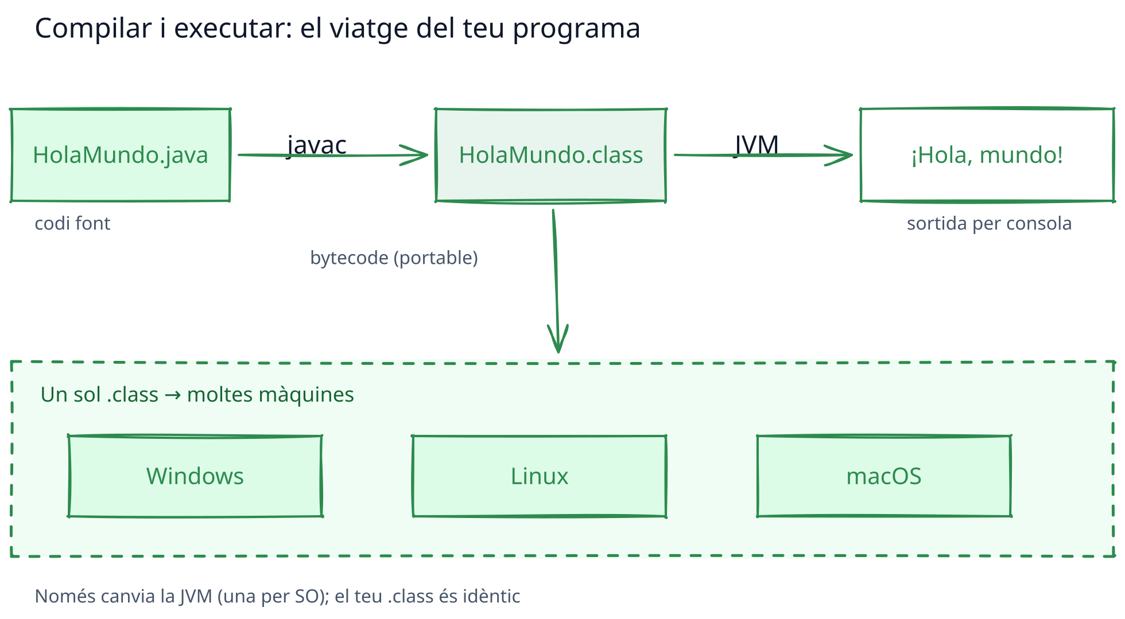

☕ La trilogia del cafè: JVM, JRE i JDK
Aquí està el moment estrella de la unitat. Java funciona com una cafeteria d'especialitat, i has de memoritzar qui és qui:
Concepte | Definició | Analogia
JVM | La màquina que executa el bytecode. | La màquina de cafè: té la seva recepta i funciona igual en qualsevol lloc.
JRE | Tot el necessari per a executar Java. | La cafeteria sencera: màquina, gots, sucre...
JDK | Tot el necessari per a crear programes. | El kit complet per a muntar la teva cafeteria: màquina, grans, molinet i manual de barista.
- JVM (Java Virtual Machine): la màquina de cafè. Executa el bytecode i viatja amb el teu programa a tot arreu.
- JRE (Java Runtime Environment): la cafeteria sencera. Té la JVM i les llibreries necessàries per a executar cafè ja fet. Si només vols executar programes, et basta.
- JDK (Java Development Kit): el kit per a muntar la teva pròpia cafeteria. Inclou el JRE més el compilador javac, el generador de documentació javadoc i altres eines de desenvolupament. Si vols crear programes, el necessites.
// Comentari de com funciona el codi
public class Cafe {
public static void main(String[] args) {
System.out.println("☕ ¡Café preparat!");
}
}
El JDK compila això a bytecode (cafè molt), el JRE ho passa per la JVM i... tachán! Cafè en la teva pantalla.
⚠️ Advertència: no confonguis JDK amb JRE. El JDK és el ganivet del xef; el JRE és el plat servit. El JDK inclou el JRE, així que instal·lant el JDK tens les dues coses. Instal·lar només el JRE et permet executar programes, però no crear-los.
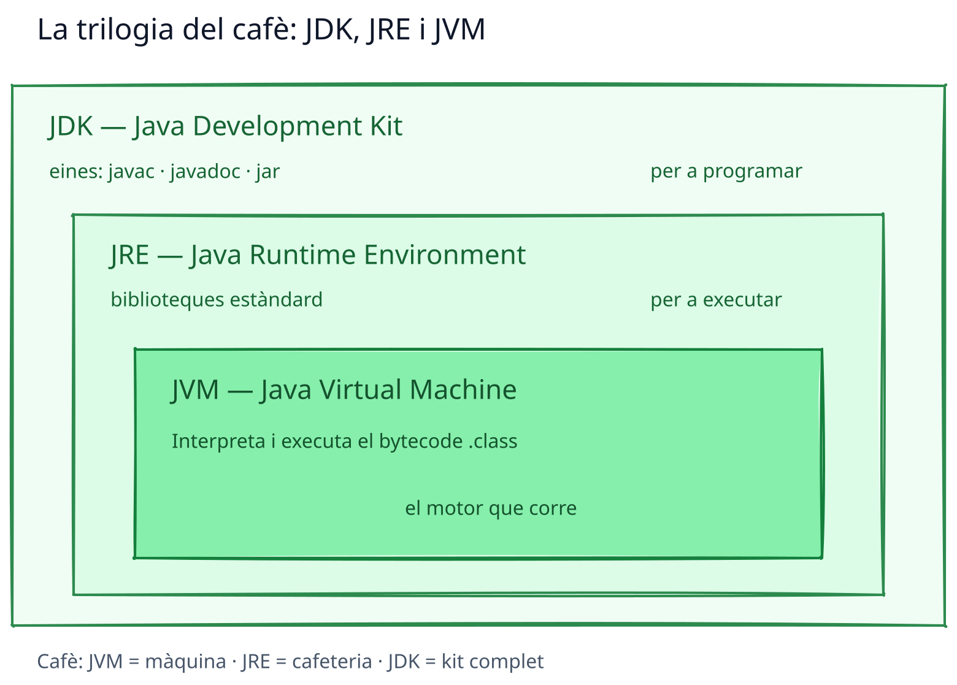

🌍 Per què segueix viu Java tants anys després?
No és nostàlgia. Java segueix sent un dels llenguatges més demanats del món perquè:
- És multiplataforma: el mateix programa corre en mòbils, servidors, caixers i fins i tot en la rentadora intel·ligent.
- Domina el món empresarial: les grans empreses (banca, assegurances, logística) fa dècades que construeixen els seus sistemes en Java.
- És el llenguatge oficial d'Android (en la seva variant Kotlin conviu, però Java segueix omnipresent).
- Té una comunitat enorme: qualsevol error que tinguis, probablement algú ja el va resoldre fa deu anys en un fòrum.
- És exigent, i això et fa millor: Java t'obliga a ser ordenat. Els programadors que aprenen amb Java solen escriure codi més net.

🎯 Mini-comprovació
Posat a prova en 30 segons (les respostes estan més endavant):
- Quina és la diferència entre JDK i JRE en una frase?
- Què fa el compilador javac amb el teu codi .java?
- Per què el logo de Java és una tassa fumejant?
🔄 Respostes
- El JDK serveix per a crear programes (inclou el compilador); el JRE serveix per a executar-los. El JDK conté el JRE.
- Ho tradueix a bytecode (un arxiu .class) que la JVM pot executar.
- Perquè el llenguatge s'inspira en la màquina de cafè de l'oficina de Sun Microsystems: "escriu una vegada, corre en qualsevol lloc" (com el cafè, que es prepara igual en qualsevol cafeteria).

✅ Resum en 3 frases
- Java executa el seu codi dins d'una màquina virtual (JVM), la qual cosa li dona portabilitat total.
- JDK crea (compila a bytecode), JRE executa, JVM transporta: com Amazon però amb cafè.
- Java segueix sent rei en el món empresarial i aprendre'l et forma com a programador ordenat.

🐛 Vocabulari ràpid
Terme | Idea general
JVM | La màquina virtual que executa el bytecode
JRE | Entorn d'execució (JVM + llibreries)
JDK | Kit de desenvolupament (compilador + JRE + eines)
Bytecode | Codi intermedi que entén la JVM
Compilador | Traductor de codi font a bytecode

02 — Instal·lació del JDK
🗺️ Estàs en: 🚀 U02 · Introducció a Java i l'entorn de treball → 02 · Instal·lació del JDK

Per a crear programes Java necessites el JDK. Instal·lar-lo és més fàcil que muntar un moble d'Ikea, i no et sobraran caragols.
En el punt anterior vas veure que el JDK és el kit complet per a crear programes. Ara toca posar-lo en la teva màquina i comprovar que tot funciona.

🛒 Quin JDK instal·le?
El Java original de Sun/Oracle ha tingut una vida moguda amb les llicències. Avui la millor opció i la més sensata per a estudiar és anar directament a la font oficial i lliure:
- OpenJDK: És el projecte de referència, lliure i de codi obert, del qual surten totes les altres distribucions. És la nostra opció principal i la recomanada, més senzill d'instal·lar en Linux.
  - https://openjdk.org/index.html
- Eclipse Temurin (abans AdoptOpenJDK): Una distribució excel·lent basada directament en OpenJDK, lliure, gratuïta i mantinguda per la fundació Eclipse.
  - https://adoptium.net/es/temurin/releases
- Oracle JDK: La versió comercial d'Oracle. Vàlida per a entorns empresarials, però amb una llicència més restrictiva. Més senzill d'instal·lar en Windows
  - https://www.oracle.com/java/technologies/downloads/
La versió a triar: Triaràs l'última versió LTS (suport a llarg termini). Avui dia, qualsevol versió 17, 26 o superior et serveix per a tot el curs. No t'obsessiones amb el número exacte: tot el que aprendrem funciona exactament igual en totes elles.

🚀 Els primers passos

Pas 1: Instal·lar
Executa l'instal·lador d'OpenJDK i accepta els valors per defecte. En Windows, assegura't de marcar l'opció d'afegir el JDK al PATH si te l'ofereix l'instal·lador (així podràs usar java i javac des de qualsevol terminal sense haver de configurar res a mà).

Pas 2: Verificar
Obre una terminal (PowerShell o CMD en Windows, o la terminal en Linux/macOS) i escriu:
> java -version
openjdk version "21.0.2" 2024-01-16
OpenJDK Runtime Environment (build 21.0.2+13-LTS)
OpenJDK 64-Bit Server VM (build 21.0.2+13-LTS, mixed mode)
I després comprova el compilador:
> javac -version
javac 21.0.2
Si veus una sortida semblant, enhorabona! Tens poders de compilació actius.
Si, en canvi, el sistema et diu 'java' no es reconeix com un comandament intern o extern, significa que el PATH no està ben configurat: busca en el menú de Windows "Editar les variables d'entorn del sistema" i afegeix la ruta de la carpeta bin de la teva instal·lació d'OpenJDK a la variable Path.

💡 Què és el PATH?
El "PATH" és la llista de carpetes on el teu sistema operatiu busca els programes i comandaments que escrius en la terminal. Si la carpeta ...\jdk-26\bin (o similar) està en el PATH, en escriure java el sistema la troba a la primera. Sense aquella configuració, el sistema no sap on està instal·lat el teu JDK.
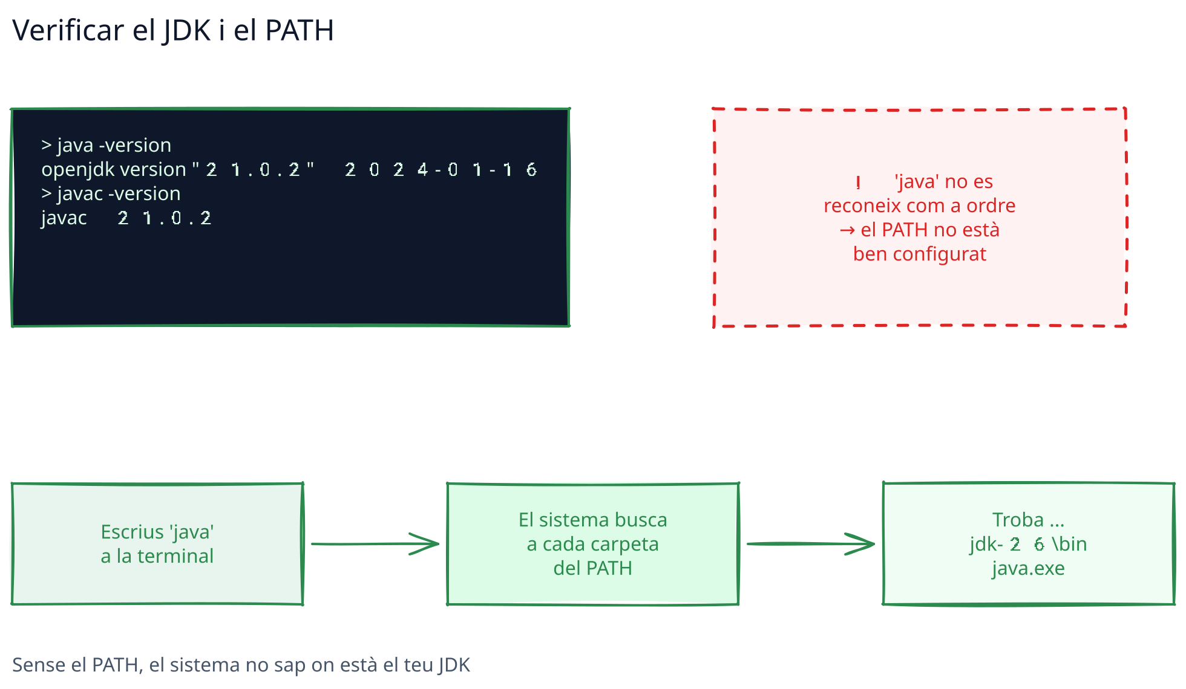

Pas 3: Per què hi ha dos comandaments?
- javac: És el compilador. Converteix el teu codi font (.java) en bytecode (.class).
- java: És l'executor. Arranca la JVM per a executar el bytecode que has compilat prèviament.
Es necessiten els dos: primer javac tradueix el teu codi i després java el posa en marxa. Els veuràs treballar estretament durant tot el curs.

🛠️ L'IDE: la teva navalla suïssa
El JDK és el motor, però la major part del temps no escriuràs codi en un bloc de notes: usaràs un IDE (Entorn de Desenvolupament Integrat) o un editor avançat com VS Code. L'IDE reuneix en una sola aplicació:
- Editor de codi amb colors, autocompletat i ressaltat d'errors mentre escrius.
- Compilador i executor amb un botó: ja no necessites teclejar javac i java a mà (encara que és bo saber com funciona).
- Depurador integrat.
- Gestió de projectes: els teus programes no són només arxius solts, sinó projectes amb estructura.
IDE / Editor | Punts forts
VS Code | L'opció recomanada. Molt lleuger, modern i altament personalitzable. Amb l'extensió Extension Pack for Java ofereix un entorn complet i excel·lent.
IntelliJ IDEA (Community) | El favorit del sector professional; autocompletat bestial. Una mica més pesat en arrancar.
NetBeans | Simple, oficial d'Oracle, perfecte per a començar.
Eclipse | Clàssic, molt usat en empreses, un pèl més dens.
💡 Recomanació per al curs: VS Code amb el plugin de Java (Extension Pack for Java) és la millor opció per la seva lleugeresa i versatilitat. També pots usar IntelliJ IDEA Community Edition si el teu ordinador ho suporta, o NetBeans si vols alguna cosa més tradicional. Tots valen: l'IDE és una eina, no l'objectiu.

🏫 Exemple guiat: el teu primer projecte en VS Code
Ho deixarem tot muntat abans d'escriure codi:
- Obre VS Code i assegura't de tenir instal·lat el plugin Extension Pack for Java.
- Prem Ctrl + Shift + P (o Cmd + Shift + P en Mac) per a obrir la paleta d'ordres, escriu Java: Create Java Project i selecciona No build tools.
- Tria la carpeta on vols guardar el projecte i dona-li un nom (per exemple, MiPrimerCurso).
- VS Code et crearà l'estructura del projecte amb una carpeta src.
- Dins de la carpeta src, crea un arxiu anomenat HolaMundo.java i escriu dins:
public class HolaMundo {
public static void main(String[] args) {
System.out.println("¡Hola, Mundo! Porte anys esperant a que em creares.");
}
}
- Fes clic en el botó Run ▶ (que apareixerà just damunt del mètode main) o prem F5 i mira la terminal/consola.
Si veus el missatge en la pantalla, la teva paradeta està muntada: JDK + VS Code + primer programa. Estàs oficialment dins.
⚠️ Advertència: no confonguis la consola/terminal de l'IDE amb la terminal del sistema. La consola de VS Code és on s'imprimeixen els System.out.println en executar. Si no veus la sortida, busca la pestanya Terminal o Output / Sortida.

🎯 Mini-comprovació
- Quin comandament comprova que la teva instal·lació funciona?
- Per a què serveix el PATH i què passa si el JDK no està en ell?
- Quina és la diferència entre java i javac?
🔄 Respostes
- java -version (i també javac -version).
- El PATH és la llista de carpetes on el sistema busca els comandaments. Sense ell, en escriure java el sistema respon que no reconeix el comandament.
- javac compila el codi font a bytecode; java executa el bytecode amb la JVM.

✅ Resum en 3 frases
- Instal·la OpenJDK (un JDK lliure) i verifica amb java -version i javac -version.
- javac compila, java executa, i el PATH és l'adreça postal que el sistema necessita per a trobar-los.
- Un IDE o editor com VS Code (amb el plugin de Java) reuneix editor, compilador i depurador: és la teva navalla suïssa.

🐛 Vocabulari ràpid
Terme | Idea general
PATH | Llista de carpetes on el sistema busca comandaments
IDE / Editor | Entorn integrat: editor + compilador + depurador
LTS | Versió amb suport a llarg termini (la recomanada)
Terminal | La finestra on escrius comandaments com java
Projecte | La carpeta on viuen les teves classes i configuracions

03 — El teu primer programa
🗺️ Estàs en: 🚀 U02 · Introducció a Java i l'entorn de treball → 03 · El teu primer programa

Programar és parlar-li a un extraterrestre molt literal: si li dius "saluda", no ho fa. Has de dir-li com, quan i per què.
L'ordinador és ximple, però precís: no interpreta, executa. Cada línia, en ordre, sense saltar-se'n cap. El teu primer programa va a cridar "Hola!" per la consola, i a partir d'aquí tot és afegir més ordres.

👋 Hola Món, el ritual d'iniciació
Tot programador comença per aquí. És com el primer cafè del matí: no és opcional.
public class HolaMundo {
public static void main(String[] args) {
System.out.println("¡Hola, Mundo! Llevo años esperando a que me crearas.");
}
}
Compila-ho (javac HolaMundo.java) i executa-ho (java HolaMundo), o prem el botó ▶ del teu IDE. La consola dirà:
¡Hola, Mundo! Llevo años esperando a que me crearas.

🔬 Dissecció d'Hola Món
Disseccionarem això com si fora una granota en biologia:
- public class HolaMundo: declares una classe. Pensa que li dius a Java: "Escolta, vaig a crear una cosa que es diu HolaMundo". public significa que és accessible des de fora i la classe ha de dir-se igual que l'arxiu.
- public static void main(String[] args): aquest és el botó d'inici. Quan executes el programa, Java busca aquesta línia i diu "per aquí es comença!".
- System.out.println(...): és la veu del programa. Li dius que cridi alguna cosa per la consola. print imprimeix sense salt de línia; println imprimeix i salta de línia.
public class MiPrimerPrograma {
public static void main(String[] args) {
// Este és el meu primer programa
System.out.println("¡Holaaaa, mundo!");
System.out.println("Estoy aprendiendo Java");
System.out.println("Y me está gustando (de momento)");
}
}
💡 Detall pràctic: cada instrucció acaba amb ;. És el punt final de cada frase. Sense ell, el compilador pensa que la frase continua i es lliga. Els {} delimiten els blocs: els de la classe contenen la classe, els del main contenen les ordres.
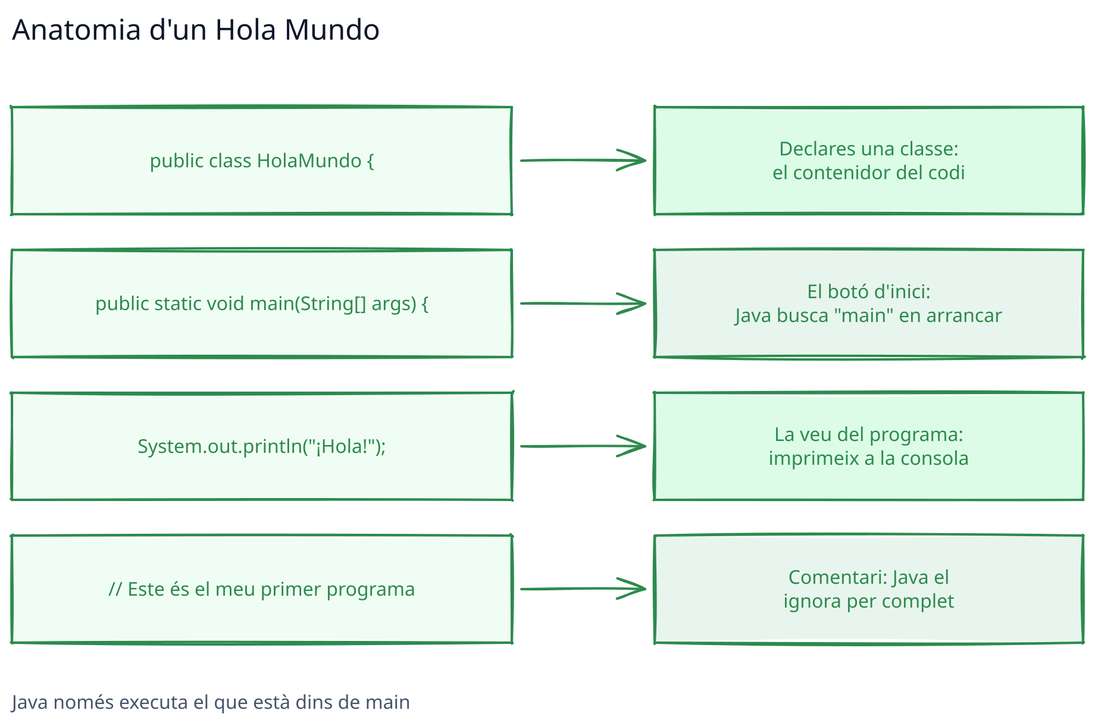

🗝️ Per què public static void main(String[] args)?
Sembla un encanteri de Harry Potter. Desgranem cada paraula:
Paraula | Què significa
public | Java pot trobar-lo des de fora: el botó és visible
static | Pot cridar-se sense necessitat de crear un objecte
void | No torna cap valor: fa el seu treball i es calla
main | El nom exacte que Java busca en arrancar. No en val un altre
String[] args | Una butxaca on pots ficar arguments en executar (punt 6)
El main és obligatori tal qual. Si canvies main per inici, Java no el troba i el programa no fa res.

🚪 El mètode que no es crida
Aquí va una de les trampes favorites en els exàmens. Observa:
public class Saludos {
public static void main(String[] args) {
System.out.println("¡Hola desde el método main!");
}
public static void saludo() {
System.out.println("Esto nunca se ejecuta...");
}
}
S'executarà correctament? Sí, però només imprimeix la primera línia. El mètode saludo() existeix, però com mai el crides des de main, es queda aquí fent el vague. Java només executa el que està dins del main (llevat que explícitament crides altres mètodes). El mètode saludo() és com un actor que té el guió après, però mai surt a l'escenari.
🧠 Truc de memòria: main és la porta d'entrada de la casa. Pot haver-hi moltes habitacions (mètodes), però ningú entra per la finestra. Si no cridis a la porta, les habitacions es queden buides.

⭐ Tracta de pensar com el codi: tu ets la JVM
Seràs Java per un moment. Pren paper i boli (o mentalment). Et donen aquest codi:
public class Ordinador {
public static void main(String[] args) {
int x = 5;
int y = 10;
int z = x + y;
System.out.println("El resultado es: " + z);
}
}
Segueix els passos com si fossis la JVM:
- Trobes la classe Ordinador.
- Busques el mètode main — aquí està.
- Crees un espai anomenat x i fiques un 5.
- Crees y i fiques un 10.
- Crees z, sumes x i y (15), ho guardes.
- Crides per pantalla: "El resultado es: 15".
🔄 Solució
La sortida és exactament:
El resultado es: 15
Si la teva resposta és diferent, torna a començar: l'ordinador no interpreta, executa, línia a línia.

🎯 Mini-comprovació
- Què passa si reanomene main a inici?
- Imprimeix el mateix System.out.print("Hola") que System.out.println("Hola")?
- Per què en falta un ; en el codi de baix? Assenyala l'error:
public class Erroneo {
public static void main(String[] args) {
System.out.println("Me falta algo")
}
}
🔄 Respostes
- Java no troba la porta d'entrada: el programa compila (en alguns entorns) però en executar no fa res, o dona error. La firma ha de ser exacta.
- No. print no salta de línia; println sí. En pantalla es nota: print("Hola") seguit de print("Mundo") mostra HolaMundo pegat.
- Falta el ; al final de System.out.println("Me falta algo"). El compilador es queixarà esperant el punt i coma.

✅ Resum en 3 frases
- Tot programa té una classe (contenidor) i un mètode main (porta d'entrada).
- System.out.println() és la veu del programa i el ";" és el punt final de cada frase.
- La JVM executa línia a línia, en ordre: tu decideixes què entra per la porta.

🐛 Vocabulari ràpid
Terme | Idea general
Classe | El contenidor del codi (una "cosa" en Java)
Mètode | Un bloc d'ordres amb nom
main | El mètode que Java executa en arrancar
println | Imprimeix text i salta de línia
Consola / Terminal | La finestra de text on s'imprimeix la sortida del programa

04 — El depurador
🗺️ Estàs en: 🚀 U02 · Introducció a Java i l'entorn de treball → 04 · El depurador

El depurador (debugger) és com tenir visió de raigs X per al teu codi: para el programa on tu vols i t'ensenya el valor de cada variable en cada instant.
El teu primer programa funciona. Però aviat tindràs un programa rar: una variable edat que surt 25 quan n'hauria de sortir 18. Què fas? Li pegues a l'ordinador? No. Uses el depurador.

🔍 Què és depurar?
Depurar (debug) és treure-li els bitxos (bugs) al programa. I el secret dels programadors experimentats no és endevinar: és veure. El depurador et permet:
- Parar el programa en una línia concreta.
- Avançar instrucció a instrucció.
- Inspeccionar el valor de les variables en cada moment.
- Modificar valors sobre la marxa.
És com veure una sèrie de crims en càmera lenta: pots pausar, observar qui fa què, i analitzar cada detall.
💡 Detall pràctic: Els errors es divideixen en dues famílies. Els de compilació els atrapa javac (o el mateix VS Code remarcant-ho en vermell) i et diu la línia. Els de lògica compilen perfecte però fan el que no han de fer: per a aquells no hi ha millor arma que el depurador.

🛠️ Les quatre eines del detectiu en VS Code
Eina | Drecera (VS Code) | Què fa
Breakpoint (punt de ruptura) | Clic a l'esquerra del número de línia | Li dius a Java "para AQUÍ, vull veure què passa".
Step Over | F10 | "Executa aquesta línia però no em contes els detalls interns".
Step Into | F11 | "Executa aquesta línia I porta'm dins d'aquella crida, vull espiar".
Variables / Watch | Panell lateral de depuració | "Ensenya'm el valor de la variable ARA MATEIX".
- Breakpoint: Marca una línia amb un punt vermell. El programa es deté just abans d'executar-la i espera les teves ordres.
- Step Over (F10): Executa la línia completa de colp, sense entrar en els mètodes que crida.
- Step Into (F11): Entra dins del mètode cridat per a veure les seves línies una a una.
- Variables / Watch: El panell esquerre en la vista de depuració de VS Code (Run and Debug) que mostra les variables vives i els seus valors actuals. En Watch pots afegir expressions concretes per a avaluar-les en temps real.
⚠️ Advertència: Si et perds dins d'un mètode alié amb Step Into, prem Step Out (Shift + F11): surt del mètode i torna al punt on el vas cridar. És el botó "he entrat sense voler, traieu-me d'aquí".
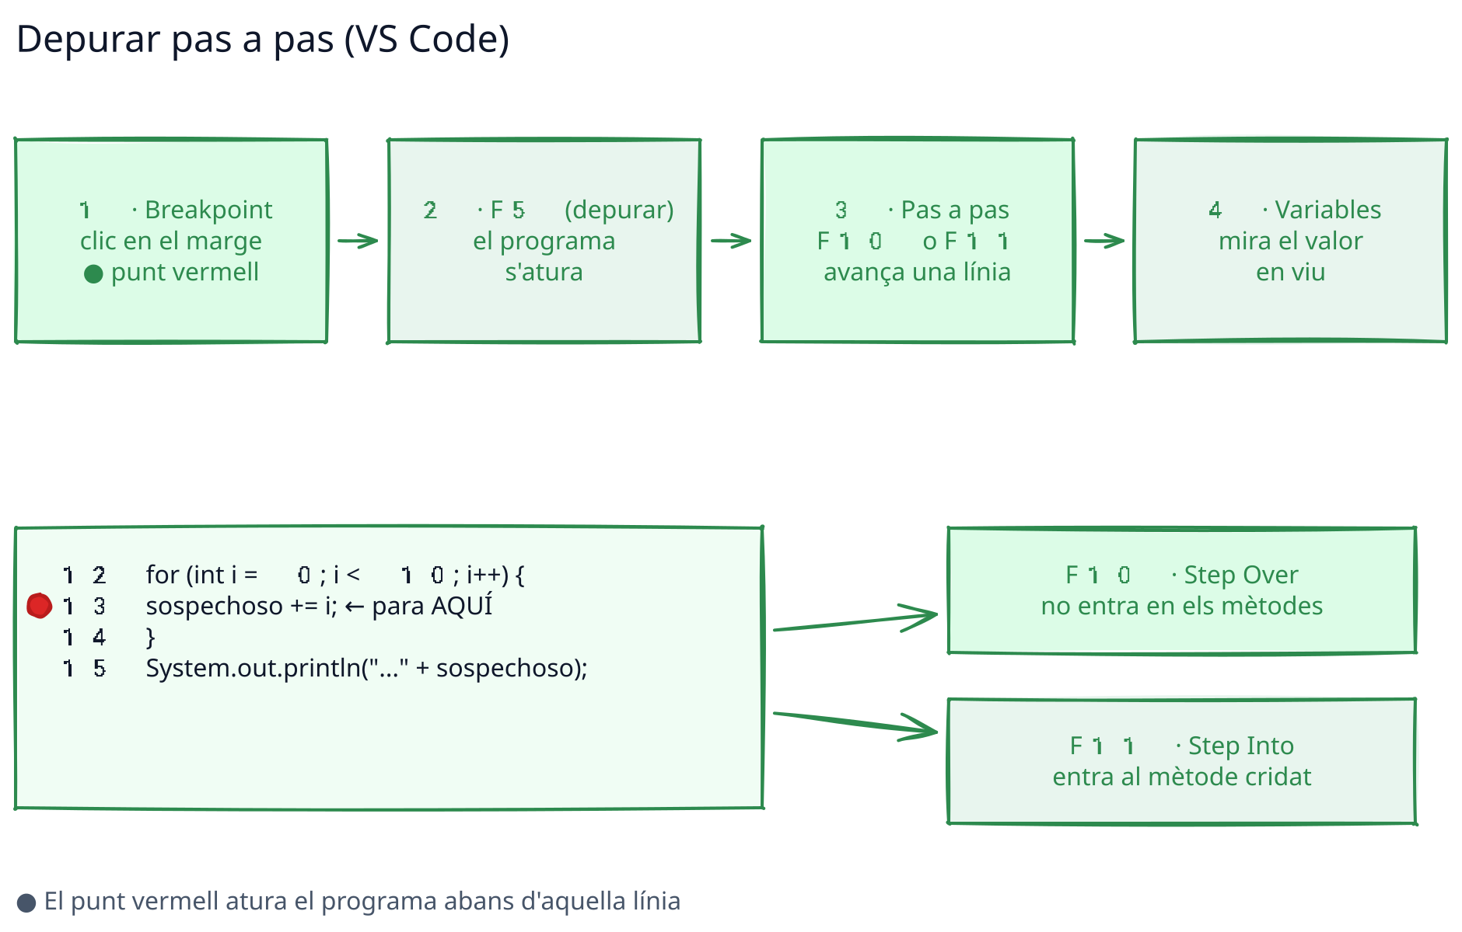

🏫 Exemple guiat: el cas del sospitós en VS Code
Aquí tens un programa perfecte per a estrenar el depurador:
public class DetectivesDeCodigo {
public static void main(String[] args) {
int sospechoso = 0;
for (int i = 0; i < 10; i++) {
sospechoso += i; // Posa un breakpoint ací
}
System.out.println("El culpable es: " + sospechoso);
}
}
El bucle for el veuràs a fons en la U04, però ho pots intuir: repeteix la línia de dins mentre i sigui menor que 10, amb i valent 0, 1, 2... La línia clau és sospechoso += i (que és el mateix que sospechoso = sospechoso + i).
L'exercici de detectiu:
- Posa un breakpoint en la línia de sospechoso += i (fes clic a l'esquerra del número de línia; apareixerà un punt vermell fix).
- Executa en mode depuració: prem F5 o fes clic a la icona del bitxo amb el triangle ▶ (Run and Debug / Start Debugging) en la barra flotant superior o en la pestanya esquerra.
- El programa es deté i aquella línia s'il·lumina en groc. Mira el panell Variables a l'esquerra: veuràs que sospechoso val 0 i i val 0.
- Prem Step Over (F10) diverses vegades i observa com canvien sospechoso i i en el panell lateral en cada vegada.

🔄 Què hauries de veure
Valors de sospechoso en cada parada: 0, 1, 3, 6, 10, 15, 21, 28, 36, 45 i, en acabar el bucle, 55. El valor final imprés en la terminal de VS Code és "El culpable es: 55". Si en el teu depurador el valor no coincideix, tens al davant un bug real per a diagnosticar. Això és depurar.

🧠 La regla d'or del depurador
Quan alguna cosa falla, no endevinis: observa. El procés és sempre el mateix:
- Reprodueix la fallada (que ocorri sempre que puguis).
- Posa un breakpoint abans de la zona sospitosa.
- Avança amb F10 i observa les variables en el panell lateral fins a localitzar la línia on el valor es torç.
- En veure on es desvia el valor, hauràs trobat el bug.
💡 Consell: Si el programa s'executa fins al final sense detindre's, és que el breakpoint està en una línia que mai s'aconsegueix (per exemple, dins d'un mètode que ningú crida o en una condició if que no es compleix). El breakpoint no es dispara: una altra pista de detectiu.

🎯 Mini-comprovació
- Quina diferència hi ha entre Step Over (F10) i Step Into (F11)?
- Si poses un breakpoint i el programa no es deté, què sospites?
- En quin mode cal executar el programa perquè els breakpoints funcionen?
🔄 Respostes
- Step Over (F10) executa la línia sencera sense entrar en els mètodes que crida; Step Into (F11) entra dins del mètode per a veure les seves línies una a una.
- Que el breakpoint està en una línia que mai s'executa (codi mort, mètode no cridat, condició que no es compleix).
- En mode depuració (prement F5 / icona del bitxo 🐞 Start Debugging), no en mode execució normal (Run Without Debugging).

✅ Resum en 3 frases
- El depurador para el programa on tu marques (breakpoint) i et mostra les variables en viu en el panell lateral de VS Code.
- Step Over (F10) no entra en els mètodes; Step Into (F11) sí; el panell Variables / Watch et mostra els valors en temps real.
- Davant un bug, no endevinis: reprodueix, para, avança i observa fins a trobar on es torç el valor.

🐛 Vocabulari ràpid
Terme | Idea general
Bug | Un error en el programa
Debug | Procés de trobar i arreglar bugs
Breakpoint | Marca (punt vermell) on el programa es deté
Step Over / Into | Avançar sense entrar (F10) / entrant (F11) en mètodes
Watch / Variables | Panell lateral de VS Code que mostra variables i expressions

05 — Comentaris i documentació
🗺️ Estàs en: 🚀 U02 · Introducció a Java i l'entorn de treball → 05 · Comentaris i documentació

Un comentari és un missatge que et deixes a tu mateix (o a uns altres). L'ordinador l'ignora completament: és per als humans, no per a les màquines.
El codi explica què fa la màquina; els comentaris expliquen per què ho fa. I el per què és or pur: sis mesos després, aquell comentari t'estalviarà hores de "què estava pensant quan vaig escriure això?".

📝 Els tres tipus de comentaris
Java té tres formes d'escriure comentaris, cada una amb el seu ús:
Tipus | Sintaxi | Ús
D'una línia | // text | Notes ràpides al costat del codi per a aclarir una línia o llista de tasques.
De bloc | /* text */ | Explicacions llargues, algorismes complexos o desactivar temporals de codi.
Javadoc | /** text */ | Documentació formal i estructurada de classes, mètodes i atributs.
// Comentari d'una línia: "Ací va la màgia"
/*
Comentari de diverses línies:
"Si això funciona, no ho toques.
Si no funciona, no ho toques tampoc.
Ja cridarem algú."
*/
/**
* Comentari Javadoc (l'elegant):
* Serveix per a generar documentació automàtica.
* @param args arguments de la línia de comandes
* @return res, açò és void, no te n'adones?
*/
💡 Detall pràctic: els comentaris poden anar enmig d'una línia sense problema. System.out.println(/* "Cuatro" */ "Cinco") imprimeix Cinco: el comentari s'ignora i la resta de la línia segueix viva.

🗝️ El consell que t'estalviarà hores: comenta el "per què", no el "què"
Aquest és el consell més rendible de tota la unitat:
int i = 0; // Declare i amb valor 0 ← MAL: el codi ja ho diu
int i = 0; // Comencem des de 0 perquè l'usuari no ha polsat res ← BÉ
Escriure // Declare i amb valor 0 és com posar "Obro la porta" en una porta. El codi ja diu això. El comentari útil afegeix informació que el codi no pot expressar: el context, la intenció, la decisió de disseny.
- ❌ int temperatura = 30; // temperatura val 30
- ✅ int temperatura = 30; // Refresca per davall de 25 segons el cap
🧠 Truc de memòria: si el comentari descriu la mateixa acció que veus en el codi, esborra'l. El bon comentari respon a per què?, mai a què?.

📖 Javadoc: documentació que es genera sola
Javadoc és un comentari especial (/** ... */) que col·loques just abans d'una classe o d'un mètode. L'eina javadoc (inclosa en el JDK) ho converteix en pàgines de documentació automàtiques, iguals a les oficials de Java.
/**
* Classe que representa un alumne del curs de programació.
*
* @author Sergi Garcia
* @version 1.0
*/
public class SobreMi {
/**
* Punt d'entrada del programa.
*
* @param args arguments rebuts des de la línia d'ordres
*/
public static void main(String[] args) {
System.out.println("Em dic Sergi i m'agrada la programació");
}
}

💡 Aprofundint en Javadoc: la documentació professional
Javadoc no és un simple comentari per a tu o els teus companys de classe; és l'eina oficial del JDK que llegeix el teu codi i genera automàticament una pàgina web (HTML) amb la documentació tècnica del teu projecte, exactament igual que la documentació oficial de la llibreria de Java.
Quan escrius un bloc Javadoc (comença per /** i acaba amb */), pots utilitzar etiquetes especials (tags) que comencen per @ per a estructurar la informació:
- @param nomParametre: Explica per a què serveix un paràmetre d'entrada que rep el mètode.
- @return: Descriu què torna o calcula el mètode (si no és void).
- @author: Indica l'autor de la classe o del codi.
- @version: Especifica la versió del mòdul o classe.
- @see: Afegeix una referència o enllaç a una altra classe o mètode relacionat.
- @throws Exception: Documenta quin tipus d'excepció o error pot llançar el mètode.
Per què és tan útil en el teu dia a dia?
A més de generar la web, els IDEs moderns com VS Code o IntelliJ IDEA llegeixen aquests comentaris Javadoc i, en passar el cursor sobre qualsevol mètode o utilitzar l'autocompletat, et mostren una finestra emergent amb tota la documentació, paràmetres i explicacions en temps real sense necessitat d'obrir l'arxiu original.
Per a generar-la: javadoc SobreMi.java en la terminal i es crearan els .html amb la documentació. Prova-ho: és com tenir un manual d'instruccions fet per tu mateix.
💡 Consell: en la vida real, els comentaris Javadoc en els mètodes solen "caure" en les rúbriques. A més, en el treball, els que documenten dormen millor... i els que no, tornen al codi a les 3 de la matinada amb cara de pànic.

🏫 Exemple guiat: documentar un programa complet
Ho aplicarem tot a un programa real:
/**
* Classe que saluda de distintes formes.
*
* @author Alumne DAW
* @version 1.0
*/
public class Saludo {
/**
* Mètode principal: imprimeix els dos missatges de la classe.
*
* @param args arguments de línia d'ordres (no usats ací)
*/
public static void main(String[] args) {
// Primer missatge: benvinguda al curs
System.out.println("Bienvenidos al curso de Programación");
/*
* Segon missatge:
* usem println per a saltar de línia i deixar la consola neta
*/
System.out.println("Este curso va a molar");
}
}
Fixa't que cada comentari aporta alguna cosa: el Javadoc documenta l'API, el // explica la intenció i el /* */ justifica una decisió de format. Cap no repeteix el que el codi ja diu.

🎯 Mini-comprovació
- Quina diferència hi ha entre //, /* */ i /** */?
- Què imprimeix aquest programa?
public class Comentarios {
public static void main(String[] args) {
// System.out.println("Uno");
System.out.println("Dos");
/* System.out.println("Tres"); */
System.out.println(/* "Cuatro" */ "Cinco");
}
}
- És bon comentari // x = 10?
🔄 Respostes
- // és d'una línia; /* */ és de bloc (diverses línies); /** */ és Javadoc, que l'eina javadoc converteix en documentació automàtica.
- Imprimeix Dos i Cinco. La línia amb // i la del bloc /* */ s'ignoren, i en l'última el comentari intern s'elimina, però "Cinco" segueix sent l'argument del println.
- No: el codi ja mostra que x val 10. Comenta el per què, no el què.

✅ Resum en 3 frases
- Els comentaris són per a humans: //, /* */ i /** */, segons el que necessites.
- Comenta el per què, no el què: el codi ja diu què fa.
- Javadoc genera documentació automàtica amb @author, @version, @param i @return.

🐛 Vocabulari ràpid
Terme | Idea general
Comentari | Text que el compilador ignora completament en generar el bytecode.
Javadoc | Comentari estructurat que genera documentació HTML automàtica.
Etiqueta | @param, @return... metadades per a descriure peces del codi.
Documentació | Explicació escrita sobre el funcionament del codi per a altres desenvolupadors.
Compilador | Traductor (javac) que ignora els comentaris i crea l'arxiu .class.

06 — Arguments de línia d'ordres
🗺️ Estàs en: 🚀 U02 · Introducció a Java i l'entorn de treball → 06 · Arguments de línia d'ordres

El paràmetre "args" del "main" és una butxaca on Java fica tot el que escriguis després del nom del teu programa en executar-lo.
Quan escrius java MiPrograma hola mundo, aquelles paraules soltes (hola, mundo) no són casuals: Java les guarda en l'array args perquè el teu programa les pugui usar.

🎒 Què és "args"?
Recorda la firma del main:
public static void main(String[] args)
String[] args significa: "un array de cadenes de text anomenat args". Un array és una llista de coses (els veuràs a fons més endavant en el curs). Aquí, la llista conté cada paraula que vas escriure després del nom de la classe en executar.
public class UsoDeArgumentos {
public static void main(String[] args) {
System.out.println("Has escrito " + args.length + " palabras:");
for (int i = 0; i < args.length; i++) {
System.out.println("Palabra " + (i + 1) + ": " + args[i]);
}
}
}
Si executes:
> java UsoDeArgumentos Java mola mucho
Veuràs:
Has escrito 3 palabras:
Palabra 1: Java
Palabra 2: mola
Palabra 3: mucho
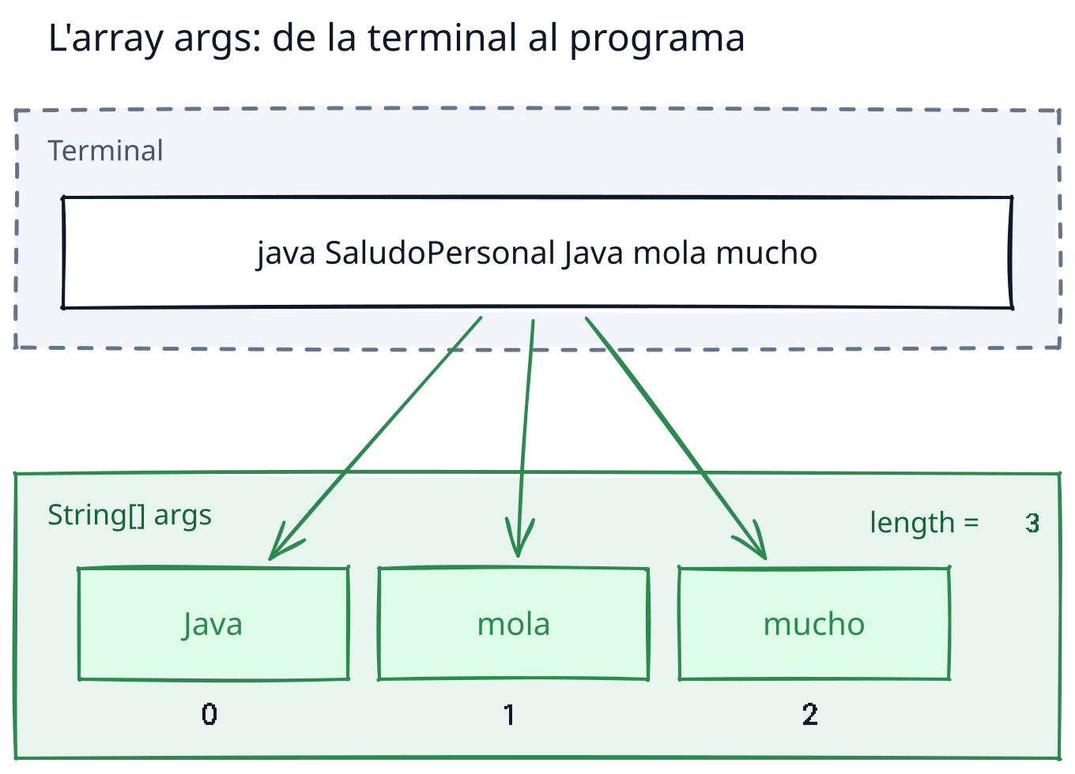

🔢 Com s'indexen les paraules
En Java, les llistes comencen a comptar en 0, com quasi tot en programació:
Índex | Valor
args[0] | "Java"
args[1] | "mola"
args[2] | "mucho"
args.length | 3 (quants n'hi ha en total)
- args.length et diu quants arguments s'han passat (en aquest exemple, 3).
- args[0] és el primer element, args[1] el segon... i així successivament.
- Si executes el programa sense arguments, args.length valdrà 0 i l'array estarà buit.
⚠️ Advertència: compte amb l'error de l'aprenent: args[0] és el primer argument, no "l'argument número 0". El primer compta com a índex 0. És com les plantes d'un edifici: la baixa és la 0.

🧠 Per a què serveix passar arguments?
Passar arguments per línia d'ordres és la forma més antiga i directa de "configurar" un programa sense tocar el codi:
- Dades d'entrada: java Calculadora 5 3 → el teu programa rep 5 i 3.
- Modes d'execució: java App --verbose o java App --silencioso.
- Arxius: java Convertidor entrada.txt salida.txt.
- Programes reals: els comandaments de la terminal (com git status o ls -la) són exactament això: programes que reben arguments.
En la pràctica, l'array args apareix cada vegada que vulguis que el teu programa parli amb "el món exterior" abans d'arrancar. Més endavant usaràs el Scanner (U03) per a demanar dades durant l'execució; els args són la via d'entrada abans d'executar-se.

🏫 Exemple guiat: el programa que et saluda
Anem a fer que el teu programa sàpiga el teu nom sense preguntar-ho:
public class SaludoPersonal {
public static void main(String[] args) {
if (args.length > 0) {
System.out.println("Hola, " + args[0] + ". ¡Bienvenido al curso!");
} else {
System.out.println("Hola, desconocido. ¿Olvidaste tu nombre?");
}
}
}
Si executes java SaludoPersonal Sergi, saluda a Sergi. Si executes java SaludoPersonal, et recorda que no vas passar arguments. El if aquí és un aperitiu de les estructures de control que es veuran en futures unitats.
💡 Detall pràctic: quan executes des de l'IDE (botó ▶), pots configurar els arguments en el menú Run → Edit Configurations → Program arguments. Escriu aquí Sergi 20 i prem Run: el teu programa els rebrà igual que si els teclejaren en la terminal.

🎯 Mini-comprovació
- Si executes java MiPrograma uno dos tres, quant val args.length i què conté args[2]?
- Què passa si accedeixes a args[5] quan només hi ha 3 arguments?
- Com saludes a la primera paraula que rebi el teu programa?
🔄 Respostes
- args.length val 3 i args[2] conté "tres" (els índexs comencen en 0).
- Reventarà amb ArrayIndexOutOfBoundsException: estàs demanant un element que no existeix.
- Amb args[0], per exemple: System.out.println("Hola, " + args[0]);.

✅ Resum en 3 frases
- args és l'array de cadenes que Java crea amb tot el que escrius després del nom de la teva classe.
- Els índexs comencen en 0: args[0] és el primer argument i args.length diu quants n'hi ha.
- Els arguments són la forma de donar dades d'entrada a un programa abans que arranqui.

🐛 Vocabulari ràpid
Terme | Idea general
Argument | Una paraula o valor que li passes al programa en el moment d'executar-lo.
args | L'array (llista) de cadenes de text on Java guarda tots els arguments rebuts.
Array | Una estructura de dades que guarda una llista d'elements ordenats i numerats des de 0.
args.length | La propietat que indica la quantitat total d'arguments que té l'array.
Línia d'ordres | La finestra de terminal o consola on escrius les ordres com java, per a executar programes.

07 — El compilador i els seus errors
🗺️ Estàs en: 🚀 U02 · Introducció a Java i l'entorn de treball → 07 · El compilador i els seus errors

El compilador no t'odia: és un professor de llengua puntillós que marca cada coma mal posada. Aprendre a llegir els seus missatges és aprendre a programar.
Tota la teva carrera estarà plena de missatges d'error. Els aprenents els temen; els professionals els llegeix com qui llegeix una carta. En aquest punt aprendràs a entendre què et diu javac (i per què Java és tan puntillós).

🔍 Compilar ≠ executar
Dos moments distints, dues famílies d'errors:
Moment | Comandament | Què ocorre
Compilar | javac MiPrograma.java | El compilador tradueix el teu codi a bytecode. Si hi ha errors de sintaxi, es queixa aquí.
Executar | java MiPrograma | La JVM executa el bytecode. Aquí poden aparèixer errors de runtime (en temps d'execució).
El teu codi (.java) --javac--> bytecode (.class) --java--> eixida
(errors de compilació ací) (errors d'execució ací)
- Errors de compilació: el compilador detecta que has escrit malament alguna cosa. Et diu la línia exacta i el motiu. No es genera el .class.
- Errors d'execució (runtime): el programa compila, però rebenta en córrer (per exemple, ArrayIndexOutOfBoundsException del punt 6).
- Errors de lògica: tot "funciona", però el resultat és incorrecte. El més perillós: ni el compilador ni el runtime t'avisen. Aquí entra el depurador del punt 4.
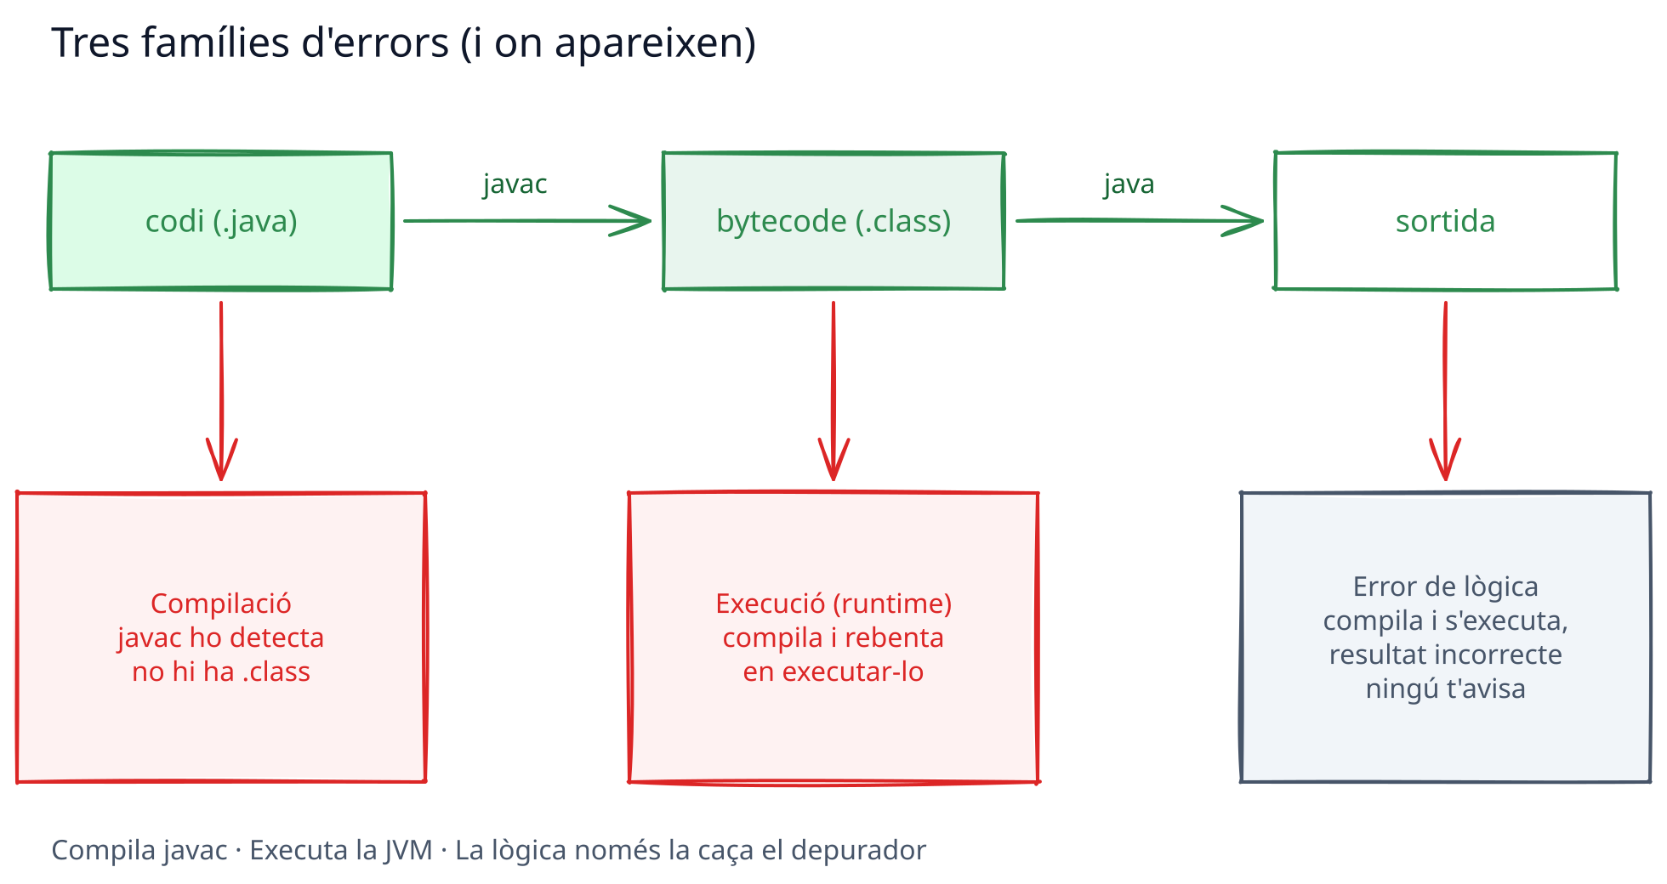

😤 L'error de l'aprenent: 4 errors en un programa
Aquest codi està fatal. Troba els 4 errors abans de mirar la solució:
Public class Calculadora
public static void main(string[] args) {
System.out.println("Suma: " + 5 + 3)
System.out.println("Resta: " + (5 - 3));
} }

🔄 Els 4 errors
- Public hauria de ser public (minúscula). Java és sensible a les majúscules.
- Falta { després de Calculadora. La classe necessita la seva clau d'obertura.
- string[] args hauria de ser String[] args (la S majúscula importa: String és una classe, no existeix string).
- Falta el ; al final de la primera línia del println.
Java és molt puntillós, com un professor de llengua amb les comes: public, String i System comencen en majúscula o majúscules concretes, i cada frase acaba en ;.

🔎 Com llegir un missatge d'error de javac
Quan alguna cosa no compila, javac et mostra alguna cosa com:
Calculadora.java:3: error: ';' expected
System.out.println("Suma: " + 5 + 3)
^
1 error
Tres dades clau:
- "Calculadora.java:3" → l'arxiu i la línia on està el problema (mira la ^).
- "error: ';' expected" → el què: esperava un punt i coma.
- El "^" → el punt exacte on s'ha atascat.
💡 Consell: l'error sol trobar-se en la línia marcada, però de vegades és l'anterior: si falta un { o un ;, javac de vegades se n'adona una línia més tard. Comença mirant la línia del ^ i, si no, puja una.

🚨 Errors típics de l'aprenent (i el seu remei)
Error | Missatge típic | Remei
Public en lloc de public | class, interface, or enum expected | Els noms i paraules clau en Java són exactes: public, class, String, System.
Falta ; | ';' expected | Tota instrucció o ordre en Java ha d'acabar obligatòriament en ;.
Falta { o } | reached end of file while parsing o class, interface... | Comprova que cada clau d'obertura { tingui la seva corresponent clau de tancament }.
string en lloc de String | cannot find symbol | String és una classe i sempre s'escriu amb la S inicial majúscula.
Nom de classe diferent de l'arxiu | class X is public, should be declared in a file named X.java | La classe public ha de tenir exactament el mateix nom que l'arxiu .java (respectant majúscules i minúscules).
system en lloc de System | cannot find symbol: variable system | System va amb S majúscula, mentre que out i println van en minúscules.
🧠 Truc de memòria: els noms de les classes (String, System, Scanner...) comencen en majúscula; els noms de variables i mètodes (out, println, main) en minúscula. Quan dubtes, mira com ho va escriure Java.

🧩 EL LÍO: el codi remenat
El teu cap ha deixat aquest codi fet un desastre. Les línies estan barrejades. Ets capaç d'ordenar-les perquè sigui un programa Java vàlid que imprimeixi "La suma es: 8"?
System.out.println("La suma es: " + (a + b));
int a = 5;
public class CalculoLioso {
System.out.println("Calculando...");
public static void main(String[] args) {
int b = 3;
Pista: busca primer on comença la classe i el mètode main.

🔄 Solució
public class CalculoLioso {
public static void main(String[] args) {
int a = 5;
int b = 3;
System.out.println("Calculando...");
System.out.println("La suma es: " + (a + b));
}
}
La classe és el contenidor, el main és la porta d'entrada, les instruccions van dins del main, en ordre. Com una recepta: els ingredients es declaren abans d'usar-se.

🎯 Mini-comprovació
- Què significa Calculadora.java:3: error: ';' expected?
- Per què Public (amb P majúscula) dona error?
- Quina diferència hi ha entre un error de compilació i un de lògica?
🔄 Respostes
- Que en l'arxiu Calculadora.java, en la línia 3, javac esperava un ; i no el va trobar (mira la ^).
- Perquè Java és sensible a les majúscules: la paraula reservada és public, en minúscula exacta.
- El de compilació impedeix generar el .class (ho detecta javac). El de lògica compila i executa, però el resultat és incorrecte: ningú t'avisa, només el depurador (o el sentit comú).

✅ Resum en 3 frases
- Compilar (javac) i executar (java) són moments distints amb errors distints.
- El missatge d'error et diu arxiu, línia i motiu: aprèn a llegir-lo en lloc de témer-lo.
- Les fallades clàssiques (majúscules, ;, {}, nom de la classe) es corregeixen amb un cop d'ull... una vegada saps què mirar.

🐛 Vocabulari ràpid
Terme | Idea general
Compilar | Traduir el codi font (.java) a bytecode (.class) que entén la JVM.
Error de compilació | El compilador detecta una fallada de sintaxi i es nega a generar el bytecode.
Error de runtime | El programa compila bé, però falla o es bloqueja durant l'execució.
Error de lògica | El programa s'executa sense errors, però el resultat no és el que s'esperava.
Sensible a majúscules | Java distingeix majúscules de minúscules (Case-sensitive): "Public" no és el mateix que "public".

08 — L'IDE i el teu flux de treball
🗺️ Estàs en: 🚀 U02 · Introducció a Java i l'entorn de treball → 08 · L'IDE i el teu flux de treball

L'IDE (Entorn de Desenvolupament Integrat) és la teva navalla suïssa: editor, compilador, executor i depurador, tot en una sola finestra.
En el punt 2 vas instal·lar el JDK i li vas fer una primera ullada a l'IDE/Editor. Ara vas a muntar el teu flux de treball diari: com s'organitza un projecte, com crear classes, executar-les, depurar-les i moure't amb dreceres en VS Code sense tocar el ratolí.

🗂️ Anatomia d'un projecte en VS Code
Quan crees un projecte Java en VS Code, l'extensió et genera una estructura de carpetes neta. Les importants són:
MiPrimerCurso/
├── src/ ← EL TEU codi (.java) viu ací
│ └── HolaMundo.java
└── bin/ (o target) ← el bytecode (.class) compilat automàticament
└── HolaMundo.class
- src (source): Els teus arxius .java. És el que tu escrius i el que es puja a Git.
- bin / target: El que genera el compilador en segon pla. No es toca a mà i normalment ni es puja a Git.
💡 Detall pràctic: No edites mai els .class. Si esborres la carpeta bin, VS Code la regenerarà en compilar en segon pla. El teu codi font en src és l'única font de veritat.

🔁 El cicle de treball (el teu nou bucle de vida)
Programar és un bucle de quatre passos que repetiràs milions de vegades:
- Editar: Escrius o canvies codi en src.
- Compilar: VS Code compila automàticament en guardar (Ctrl + S). Aquí es marquen els errors de sintaxi en vermell.
- Executar: Polses Ctrl + F5 (o el botó ▶ Run). Aquí es detecten els errors de runtime.
- Depurar: Si la lògica falla, polses F5 (o Debug) i comença el detectiu del punt 4.
Editar → Compilar (Auto) → Executar → Depurar → (Tornar a Editar)
⚠️ Advertència: Executar sense depurar (Ctrl + F5) i en mode depuració (F5) NO són el mateix. Executar normal ignora els breakpoints; Debug els respecta. Si poses un punt vermell i executes sense depurar, el programa no es detindrà.
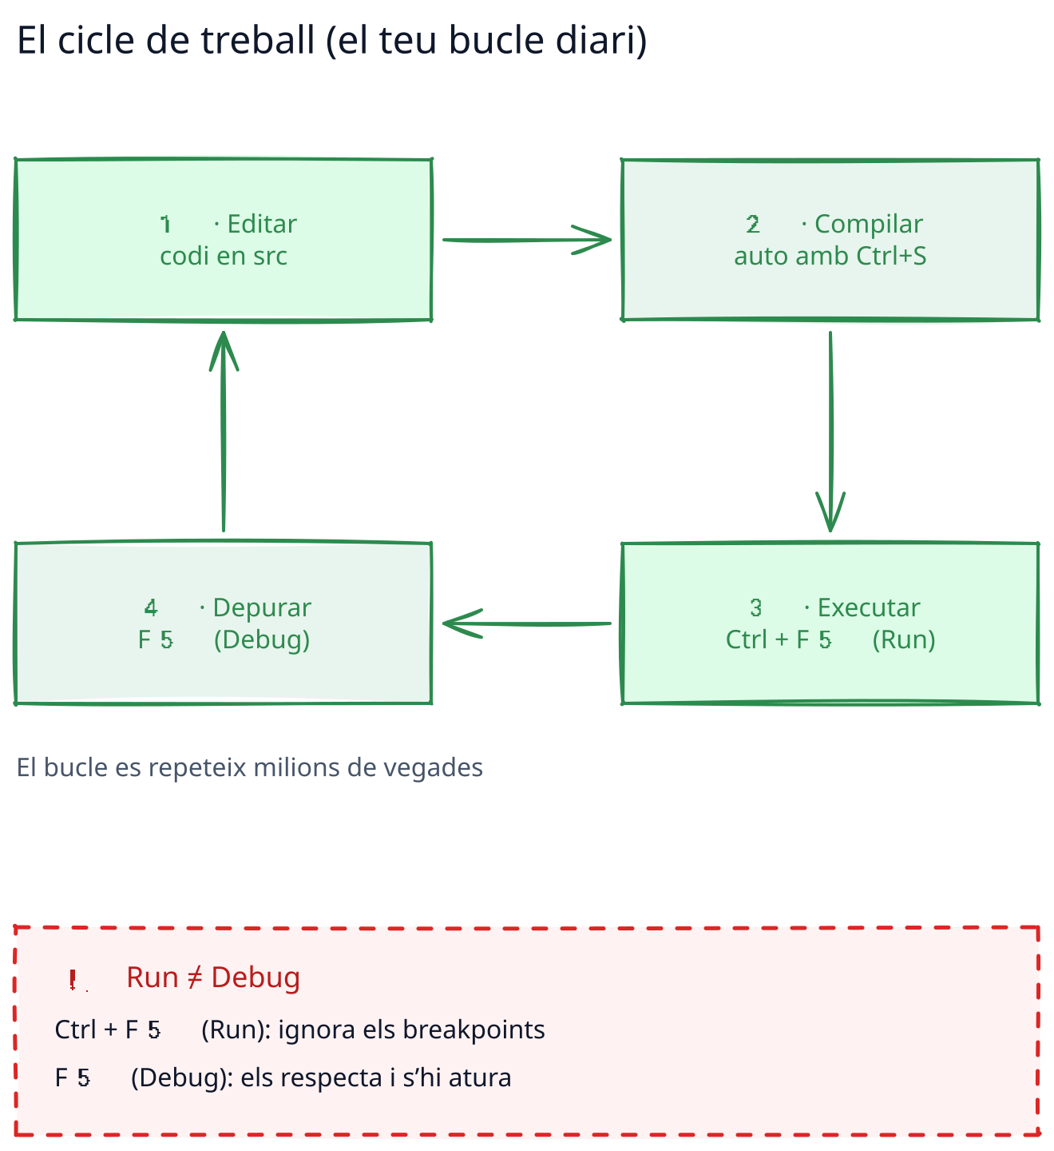

⌨️ Les dreceres de VS Code que et faran semblar un pro
Deixa el ratolí en pau. Aquestes són les dreceres essencials per a Java en VS Code:
Drecera (Windows) | Acció
main + Tab (o psvm) | Escriu l'esquelet public static void main(String[] args) {}
sysout + Tab (o sout) | Escriu System.out.println()
Ctrl + F5 | Executar (Run Without Debugging)
F5 | Executar en mode depuració (Start Debugging)
F10 / F11 | Step Over / Step Into (depurador)
Ctrl + / | Comentar / descomentar la línia seleccionada
Shift + Alt + ↓ | Duplicar la línia cap avall
F12 | Anar a la definició (Go to Definition)
F2 | Canviar el nom d'un símbol/variable en tot el projecte (Rename)
🧠 Truc de memòria: main i sysout són els dos snippets que més escriuràs en el curs. Escrius aquelles lletres, premis Tab i VS Code te les ompli de cop.

🧩 Autocompletat (IntelliSense): el teu company silenciós
L'extensió de Java mentre escrius et suggereix opcions, ressalta errors en vermell abans d'executar i pot arreglar problemes amb un clic (la icona de la bombeta 💡 o Ctrl + .):
- Escrius Syste i VS Code t'ofereix System (amb la S majúscula que tant costa al principi).
- Et falta una variable o importació i la bombeta 💡 t'ofereix "Import 'java.util.Scanner'" o la correcció ràpida.
- Selecciones una variable, premis F2 i li canvies el nom: VS Code actualitza totes les seves aparicions en el projecte (això és refactoritzar).
L'autocompletat no és trampa: és la raó per la qual la gent usa VS Code o un IDE en lloc d'un bloc de notes. El teu codi surt amb menys errors tontos perquè l'editor et corregeix mentre penses.

🏫 Exemple guiat: de zero a executar en 60 segons en VS Code
- Nou projecte: Prem Ctrl + Shift + P, escriu Java: Create Java Project, tria No build tools, selecciona la carpeta de destinació i anomena el projecte MiPrimerCurso.
- Nova classe: Dins de l'explorador esquerre, fes clic dret sobre la carpeta src → New File → anomena'l HolaMundo.java.
- Escriu main i prem Tab (apareix el mètode main). Dins, escriu sysout i prem Tab:
public class HolaMundo {
public static void main(String[] args) {
System.out.println("¡Hola des de VS Code!");
}
}
- Prem Ctrl + F5 (Run). Mira la pestanya Terminal en la part inferior de VS Code.
- Posa un breakpoint en el println (clic a l'esquerra del número de línia), prem F5 (Debug) i observa el panell lateral esquerre de variables.
Si has arribat al pas 5 sense pànic, el teu flux de treball està muntat. A partir d'aquí, el curs sencer és omplir aquest esquelet de contingut.

🎯 Mini-comprovació
- On viuen els teus arxius .java i on els .class?
- Quina diferència hi ha entre executar amb Ctrl + F5 (Run) i amb F5 (Debug)?
- Què escriu main + Tab?
🔄 Respostes
- Els teus .java viuen en src; els .class compilats en bin (o target). No edites els .class.
- Ctrl + F5 executa normal (ignora els breakpoints); F5 executa en mode depuració (els respecta).
- L'esquelet public static void main(String[] args) {} complet.

✅ Resum en 3 frases
- Un projecte té src (el teu codi) i bin (bytecode): VS Code compila per tu en segon pla en guardar.
- El teu bucle diari és editar → compilar → executar → depurar, i Run (Ctrl + F5) i Debug (F5) no són el mateix.
- Les dreceres (main, sysout, F10/F11) i l'autocompletat (IntelliSense) et fan treballar més ràpid i amb menys errors.

🐛 Vocabulari ràpid
Terme | Idea general
VS Code / IDE | Editor + eines de Java en una sola aplicació
Projecte | La carpeta arrel que agrupa el teu codi (src) i configuracions
src | Carpeta de codi font on escrius els teus arxius .java
Refactoritzar | Modificar o reestructurar el codi mantenint el seu comportament exactament igual
Terminal / Consola | La finestra inferior on s'imprimeix la sortida dels teus programes

09 — Repàs
🗺️ Estàs en: 🚀 U02 · Introducció a Java i l'entorn de treball → 09 · Repàs

En aquest punt no aprenem res de nou: ho convertim tot en pràctica. I, com sempre, alguna cosa no funcionarà. 😈

⭐ Tracta de pensar com el codi, my friend...
Ets la JVM. Acaben de donar-te aquest programa per a executar:
public class Misterio {
public static void main(String[] args) {
System.out.println("Café " + 1 + 2);
System.out.println("Café " + (1 + 2));
}
}
Què imprimeixes per pantalla? Tria sàviament:
- Cafè 3 i Cafè 3 → La JVM sempre suma els números, ocorri el que ocorri. ❌
- Cafè 12 i Cafè 3 → En la primera línia, en trobar text abans del +, Java concatena d'esquerra a dreta: "Cafè " + 1 és "Cafè 1", i després + 2 dona "Cafè 12". En la segona línia, els parèntesis forcen la suma aritmètica primer: (1 + 2) = 3, donant "Cafè 3".
- Cafè 1 2 i Cafè 12 → Els parèntesis no existeixen per a la JVM. ❌

🔄 Solució
L'opció 2. Quan un operador + mescla text i números, Java concatena (uneix cadenes). Tanmateix, els parèntesis (1 + 2) obliguen a realitzar primer la suma aritmètica. Aquest és el clàssic exercici que separa els qui han treballat la unitat dels qui han dormit.

🔥 Fireside Chat: JDK vs JRE
Dos veterans del cafè discuteixen al costat de la tassa fumejant.
- JRE: — Mira, jo soc l'entorn d'execució (Java Runtime Environment). Porto la JVM, les llibreries, tot el necessari per a executar Java. Sense mi, el teu .class corre ni de broma.
- JDK: — Executar, executar... I qui crea el .class? Jo. Porto el compilador javac, el generador de Javadoc, l'eina jar... Jo soc el kit complet de desenvolupament (Java Development Kit). Tu ets només la meitat preparada.
- JRE: — Escolta, que sense mi tu ets un catàleg d'eines sense endollar. Compiles un programa i... on l'executes? A casa meva!
- JDK: (Sarcàstic) — Ah, clar! Com si jo no et portés dins. Quan m'instal·len a mi, tu vens inclòs. Ets com el regal que ve en el pack gran.
- JRE: — D'acord, però per a l'usuari final que només vol utilitzar aplicacions Java ja fetes, a qui criden? A mi! Soc més lleuger i ocupi menys espai.
- JDK: — I sense compilador. O sigui, un cuiner sense ganivets. Parlarem quan vulguis crear alguna cosa.
- JRE: (Sospir) — Sempre el mateix argument...
💡 La lliçó: El JDK inclou el JRE. Per a programar i crear projectes necessites el JDK. Per a executar programes en la màquina de l'usuari final, en bastaria amb el JRE. Mai et penses que són opcions excloents en un examen.

🕵️ Qui soc?
Endevina quin concepte de la unitat soc:
- Tradueix el teu codi .java a bytecode. Soc un professor de llengua molt puntillós: qualsevol coma o clau mal posada m'ofèn.
- Soc la màquina de cafè: executo el bytecode i funciono igual en qualsevol sistema operatiu.
- Soc la porta d'entrada del teu programa. Si canvien el meu nom, Java no troba l'inici i tot es queda a les fosques.
- Soc el detectiu de VS Code: et deixo parar el programa on vulguis (breakpoints) i espiar les variables pas a pas.

🔄 Respostes
- El compilador (javac): Tradueix .java a .class i detesta els errors de sintaxi.
- La JVM (Java Virtual Machine): La màquina virtual que executa el bytecode igual en qualsevol plataforma.
- El mètode main: public static void main(String[] args) és el punt d'inici exacte que busca Java.
- El depurador (debugger): Amb breakpoints, Step Over (F10), Step Into (F11) i el panell de variables.

🤬 CONRAD VS EL MÓN: "El compilador m'odia"
CONRAD, el nostre compilador cascarràbies, opina sobre el clàssic dels principiants:
CONRAD: — ALTRA VEGADA! Ve un alumne i em diu: "CONRAD, no compila". I jo li pregunto: "Val, què diu el missatge d'error?". I em respon: "Ah, no ho sé, no me l'he llegit". Ai, mare meva! Et dono la línia exacta, el motiu i fins i tot la fletxeta ^ assenyalant el lloc exacte, i no ho llegeixes? És com queixar-se que el menjar està calent sense mirar el plat!
I després està el clàssic: Public amb majúscula. PER QUÈ? La paraula clau és public. En minúscula. Fa dècades que compilo i encara veig Public, string amb minúscula en lloc de String... I les classes que no coincideixen amb el nom de l'arxiu! Si ho posa clar en l'error!
💡 La lliçó: Abans de plorar sobre el teclat, llegeix el missatge d'error. Arxiu, línia i motiu. El 90% dels errors dels principiants s'arreglen sols consultant aquella informació. El compilador no t'odia: t'està passant les respostes de l'examen.

⚡ Laboratori de Tortura: el programa que no arranca
- Duració estimada: 20–30 minuts
- Eina: VS Code i un arxiu .java nou
- L'escenari: Copia aquest programa en un arxiu anomenat Tortura.java i fes que funcioni. Té 3 errors que impedeixen que compili i 1 error de lògica que fa que el resultat sigui incorrecte quan l'arregles.
public class Tortura
public static void main(string[] args) {
int a = 3;
int b = 4;
System.out.println("La suma es: " + a + b)
System.out.println("El producto es: " + (a * b));
}
}

🛠️ La teva tasca
Aconseguir que compili, que s'executi i que tota la sortida sigui correcta.

💡 Pistes (només si et bloques)
- Falta alguna clau { d'obertura en la classe?
- string va en majúscula o minúscula?
- Falta algun ; al final de la línia de la suma?
- Quan aconseguís executar-lo, per què la suma surt 34 en lloc de 7? Recorda com funciona l'operador + amb cadenes de text.

🔄 Solució del Laboratori
public class Tortura {
public static void main(String[] args) {
int a = 3;
int b = 4;
System.out.println("La suma es: " + (a + b)); // Parèntesis per a forçar la suma
System.out.println("El producto es: " + (a * b));
}
}
Sortida correcta per pantalla:
La suma es: 7
El producto es: 12

🏆 Assoliments d'aquesta unitat
Assoliment | Com aconseguir-lo
🏅 El Cafè del Matí | Cal explicar la diferència entre JVM, JRE i JDK amb l'analogia de la cafeteria sense mirar els apunts.
🏅 Primer Crit | Executar el teu primer HolaMundo.java des de VS Code sense ajuda.
🏅 Detectiu de Bugs | Trobar els 3+1 errors del Laboratori de Tortura sense mirar la solució.
🏅 Drecera Pro | Cal escriure un programa en VS Code usant només les dreceres main + Tab i sysout + Tab.
🏅 Traductor | Documentar una classe amb Javadoc (/** ... */) i entendre les etiquetes @param i @return.

🧠 Atreveix-te a pensar
- Sense executar, què imprimeix aquest programa?
public class Misterio2 {
public static void main(String[] args) {
System.out.print("Uno ");
System.out.println("Dos");
System.out.print("Tres");
}
}
- El salut que no saluda: En un programa on tens un mètode public static void saludo(), com fas perquè s'executi si només està definit fora de main?
- El detectiu de VS Code: El teu programa s'executa, però imprimeix "La suma es: 34" en lloc de 7. Quina eina penses utilitzar i com ho investigues?
- Verdader o fals: "javac i java fan el mateix: el primer és per a Windows i el segon per a Linux."

💡 Solucions a les preguntes
- Imprimeix:
Uno Dos
Tres
(print no afegeix salt de línia al final, però println sí. Després de "Tres" no hi ha salt).
- Cal afegir la crida saludo(); dins del mètode main. En Java, només s'executa automàticament allò que es crida directament o indirecta des del mètode main.
- Utilitzes el depurador (F5): Poses un breakpoint en la línia del println, avances amb F10 (Step Over) i inspectes el panell lateral de variables. Veuràs com "La suma es: " + 3 es converteix en "La suma es: 3" i després + 4 dona "La suma es: 34". La solució és afegir parèntesis (a + b).
- Fals. javac és el compilador (.java → .class) i java és l'executor de la JVM. Tots dos s'utilitzen en qualsevol sistema operatiu (Windows, Linux, macOS).

💬 Preguntes d'entrevista de treball
Preguntes reals que et farien per a programador Java júnior.
- "Explica'm, com si jo fos la teva iaia, la diferència entre JDK, JRE i JVM."
- "Què és el mètode main i per què té aquella firma exacta?"
- "Un programa compila però fa el que no ha de fer. Quin és el teu procés per a arreglar-lo?"
- "Què és un array i què passa si accedeixes a un índex que no existeix?"
- "Com li passes dades a un programa Java sense que et les demani per teclat?"

🤷 No hi ha preguntes tontes
❓ Puc escriure Java en un bloc de notes o necessito sí o sí un IDE?
Pots, i de fet és un bon exercici: notepad MiPrograma.java, javac MiPrograma.java, java MiPrograma. Però l'IDE t'estalvia errors tontos amb l'autocompletat i et dona el depurador. Els pros usen IDE; els masoquistes, bloc de notes.
❓ Per què el primer println d'Hola Món tenia "args" si no l'usi?
String[] args és obligatori en la firma del main encara que no l'uses. Java l'espera sí o sí. És com la firma en un contracte: està encara que no s'executi aquella clàusula. En el punt 6 vas veure com usar-lo.
❓ Java i JavaScript són cosins?
No, ni tan sols són del mateix planeta. Java és a JavaScript com un gos és a un gosset calent. El nom va ser una estratègia de màrqueting de Netscape per a muntar-se en el boom de Java.

🎬 Poscrèdits
El programador aprenent acaba el seu primer programa, el compila i l'executa. Tot perfecte. Llavors s'acosta CONRAD, el compilador cascarrabies, amb cara de pocs amics i una tassa humejant a la mà.
CONRAD: — Molt bonic l'Hola Món. I ara què? Vas a imprimir text tota la vida? Els programes de veritat guarden dades, calculem i decideixen. Sense variables, sense tipus, sense operadors... això és un triler de cartes.
Aprenent: — I això quan s'aprèn?
CONRAD: — fa un glop La pròxima parada. Ja et veig declarant el teu primer int... i cometent el teu primer error de tipus. Espera'm, que jo estaré allà per a riure.
L'aprenent guarda el seu projecte, tanca l'IDE i sent que això només acaba de començar.

